第二单元 地图复习课
一、选择题
1.有地图指向标的地图，其指向标的箭头指示的方向一般为
A.东向 B.南向 C. 西向 D. 北向
2.在既没有指向标，也没有经纬网的地图上辨别方向通常是
A．上北下南，左西右东 B．上北下南，左东右西
C．上南下北，左西右东 D．上南下北，左东右西
3.在分层设色地形图上，平原一般用什么颜色表示
A.黄色 B.蓝色 C.绿色 D.褐色
4.绘制某所中学的平面地图，其图幅大小与所选用的比例尺是相对应的，规律是
A．图幅越大，比例尺越小 B．图幅越小，比例尺越大
C．图幅越大，比例尺越大 D。图幅大小与比例尺无关
5. 图1-2是某地等高线地形图，正确的说法是
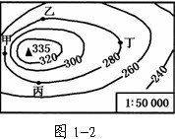
A．从甲处攀登山峰比从乙处攀登省力
B．丁处的坡度比丙处陡
C．甲、乙、丙、丁四处的海拔都是280米
D．甲处海拔最高，丁处海拔最低
6.图1-3中有可能形成小河的地点是
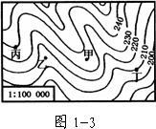
A.甲地 B.乙地 C.丙地 D.丁地
7.一位同学想了解我国的首都-----北京在哪里，应查阅
A.中国政区图  B.城市导游图
C.中国气候图 D.世界政治地图
二、读图答题
1.读图1-6，回答下列问题：
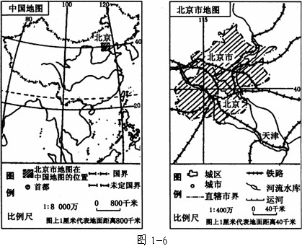
（1）中国地图的比例尺是_____ _________，北京市地图的比例尺是 _______ _
__。（4分）
（2）两幅图的图幅大小相近，但比例尺较大的是___________，所表示的实际范 围较大的是___________，所表示的内容较详细的是___________。（6分）
（3）一般地说，相同大小的地图，比例尺越大，表示的范围越_________，表示 的内容越_________。（4分）
（4）量算一下北京城区到天津城区的铁路线大约是多少？（10分）

第二单元 地图复习课 参考答案
一、 选择题（每题2分，共40分）
题号 | 1 | 2 | 3 | 4 | 5 | 6 | 7
答案 | D | A | C | C | C | B | A
二、 读图答题
1．（1）１:８０００万，１:４００万
（2）北京地图，中国地图，北京地图
（3）小，详
（4）约１２８千米

